

**Presentación final del proyecto ChaskisYa!**

**Estudiantes:**

**Manuel Valenzuela, Jaime Cortez,**

**Pedro Fernández, Gabriela Linares, Rene Rengel,**

**Nicolás Alba e Ignacio Lizarazu**

**Asignatura: Base de datos relacionales**

**Docente: Landaeta flores Paul**

**25/marzo/2020**

**Indices**

**1.** **Introducción** 3

**2.** **Planteamiento del problema** 3

**3.** **Problema general** 3

**4.** **Problemas específicos** 3

**5.** **Modelo entidad - Relación** 4

**6.** **Modelo Relacional** 4

7. **Normalización**…………………………………………………………………………………………………………………6

**8.** **Diagrama de Entidades** 7

# **Introducción**

En la última década la evolución del internet fue de una extrema medida, tal que hoy en día no podríamos vivir sin una conexión a internet. En esta red tan extensa podemos comunicarnos con personas que se encuentran al otro lado del mundo en cuestión de segundos, podemos encontrar entretenimiento de todo tipo y además podemos comprar artículos de tiendas que no necesariamente se encuentran cerca de tu localización. Estas tiendas en general se asocian con empresas de envió mundial para poder repartir todos los pedidos; sin embargo, estas empresas tienen carencias, habiendo miles de quejas de usuarios por no haber recibido el producto correcto o simplemente que nunca le llego ese pedido a su casa.

El proyecto realizado se ve dirigido a una buena sistematización de una empresa para que la administración y el sistema de entregas sea mucho más placentero, fácil y con seguro de respaldo. Gracias a una base de datos relacionales, podemos desarrollar un sistema que haga que la empresa funcione eficazmente. Además de todo esto la creación de la empresa de envíos pretende generar seguridad en los clientes ya que, a partir de una base de datos muy bien organizada, se puede dar a conocer cada etapa por la que tiene que pasar un pedido especifico.

# **Planteamiento del problema**

Muchas Empresas en Bolivia aún no cuentan con un sistema óptimo para que el manejo de su administración sea más eficiente, debido a eso es que en Bolivia existen casos como la caja nacional de salud que sigue manejando y almacenando documentos en papel siendo eso un problema para los asegurados y para la administración de salud. Estando en pleno siglo 21 es correspondido que cada institución o empresa cuente con un sistema de organización de datos digital, ya que la tecnología esta en un pleno apogeo, lo cual hace que no sea muy caro acceder a los equipos que organizasen la información.

# **Problema general**

Existen miles de empresas de envió a través del mundo, unas mas eficaces que otras, pero la cuestión es ¿cuántas de estas poseen una base de datos que este muy bien organizada que permita que no haya ningún problema a la hora de entregar los pedidos?

# **Problemas específicos**

1. Fallas en la administración que llevan a retrasar los envíos.
2. Carencia de información con respecto a la desaparición de un pedido.
3. Mala organización de las tareas de los empleados.
4. Sin servicio en zonas muy remotas en todo el mundo.
5. Sin descripción del tipo de producto que se pretende enviar.
6. Existencia de una mala conexión entre un pedido y un cliente.
7. Falta de un registro de un seguro para los pedidos.

# **Modelo entidad - Relación**

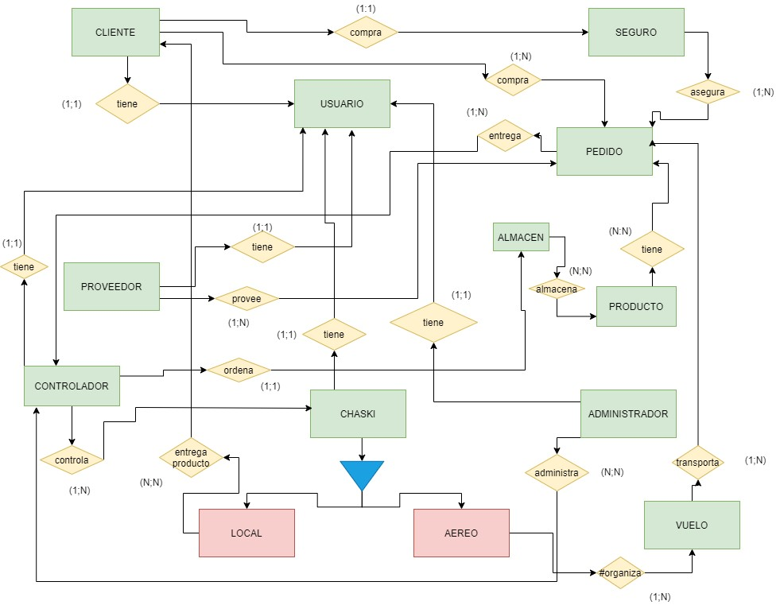

# **Modelo Relacional**

|  |  |  |  |  |  |
| --- | --- | --- | --- | --- | --- |
| **ALMACEN** |  | **USUARIO** |  | **SEGURO** |  |
| ID |  | ID |  | ID |  |
| capacidad |  | Nombre usuario |  | Nombre |  |
| dirección |  | Tipo usuario |  | Precio |  |
| Id controlador |  | contraseña |  | created |  |
| created |  | created |  |  |  |
|  |  |  |  |  |  |

|  |  |  |  |  |
| --- | --- | --- | --- | --- |
| **Cliente** |  | **PROVEEDOR** |  | **CONTROLADOR** |
| CI |  | ID |  | ID |
| Nombre |  | Nombre |  | Nombre |
| Apellido |  | Nivel de confianza |  | Localidad |
| Dirección |  | Localización |  | Id usuario |
| Id usuario |  | Id usuario |  | created |
| created |  |  |  |  |
|  |  |  |  |  |
|  |  |  |  |  |
| **ADMINIATRADOR** |  | **CHASKI** |  |  |
| ID |  | ID |  |  |
| Nombre |  | Nombre |  |  |
| Cargo |  | #reparticiones |  |  |
| id usuario |  | id usuario |  |  |
| created |  | Id controlador |  |  |
|  |  | Created |  |  |

|  |  |  |  |
| --- | --- | --- | --- |
| **CHASKI LOCAL** |  | **CHASKI AEREO** |  |
| ID |  | ID |  |
| Id chasqui |  | id chasqui |  |
| Zonas conocidas |  | Tiendas conocidas |  |
| created |  | created |  |
|  |  |  |  |
|  |  |  |  |

|  |  |  |  |  |
| --- | --- | --- | --- | --- |
| **PRODUCTO** |  | **PRODUCTO ALMACEN** | | **PEDIDO** |
| ID producto |  | ID |  | ID pedido |
| País origen |  | id almacén |  | Id producto |
| Tipo |  | id producto |  | id controlador |
| Tamaño |  | Created |  | id seguro |
| Peso |  | Updated |  | Id vuelo |
| Precio |  |  |  | Aduana |
| id proveedor |  |  |  | Created |

|  |  |  |  |  |
| --- | --- | --- | --- | --- |
| **VUELO** |  | **ENTREGA PRODUCTO** | | **ADMINISTRACION** |
| ID vuelo |  | ID |  | ID |
| #vuelo |  | CI cliente |  | id administrador |
| Fecha |  | id chasqui local |  | id controlador |
| Aeropuerto Salida |  | created |  | created |
| Aeropuerto Llegada | | updated |  | updated |
| id chasqui aéreo |  |  |  |  |
| created |  |  |  |  |

1. **Normalización:**

**Usuario** {Id} 🡨{Nombre usuario, tipo usuario, contraseña, created}

**Seguro** {Id}🡨{Nombre, precio, created}

**Almacén** {Id}🡨{capacidad, dirección, id controlador, created}

**Cliente** {CI}🡨{Nombre, Apellido, dirección, #Casa, Id ciudad, Id usuario, created}

**Ciudad** {Id ciudad}🡨{Nombre, país, created}

**Proveedor** {Id proveedor}🡨{Nombre, Nivel confianza, dirección, Id ciudad, Id usuario, created}

**Controlador** {Id controlador}🡨{Nombre, Id ciudad, Id usuario, created}

**Administrador** {Id administrador}🡨{Nombre, cargo, Id usuario, created}

**Detalle Pedido** {Id pedido, Id producto}🡨{CI cliente, Fecha pedido, cantidad, created}

**Chasqui** {Id}🡨{Nombre, #reparticiones, Id usuario, Id controlador, created}

**Chasqui Local** {Id}🡨{Id chasqui, Zonas conocidas, created}

**Chasqui Aéreo** {Id}🡨{Id chasqui, Tiendas conocidas, created}

**Producto** {Id producto}🡨{País origen, tipo, tamaño, peso, precio, Id proveedor, created}

**Producto-Almacén** {Id}🡨{Id almacén, Id producto, cantidad, created, updated}

**Pedido** {Id pedido}🡨{Id controlador, Id seguro, Id vuelo, Aduana, created}

**Vuelo** {Id vuelo}🡨{#vuelo, fecha, Aeropuerto salida, Aeropuerto llegada, Id chasqui aéreo, created}

**Entrega producto** {Id}🡨{CI cliente, Id chasqui local, created, updated}

**Administración** {Id}🡨{Id administrador, id controlador, created, updated}

# **Diagrama de Entidades**

